Windows7系统对驱动程序的使用要求有数字签名，禁用驱动程序签名可以避免刷机驱动感叹号导致无法刷机的问题。
工具/原料
硬件：电脑
操作系统：Windows7

方法/步骤1
Windows7系统禁用驱动程序签名强制的方法
开始 - 运行（输入gpedit.msc）- 确定或者回车。打开本地组策略编辑器；
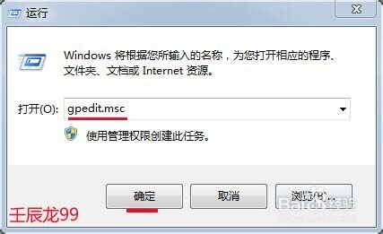

在打开的本地组策略编辑器窗口，我们找到：用户配置 - 管理模板；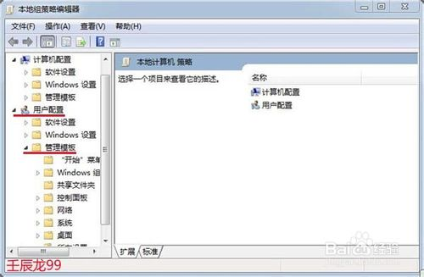
在管理模板展开项中找到：系统并展开；
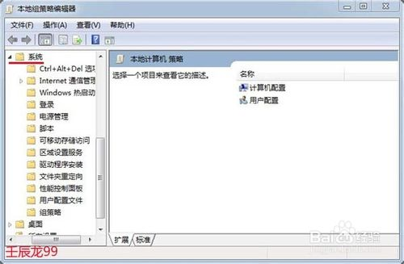
在系统的展开项中，我们找到：驱动程序安装，并左键单击：驱动程序安装；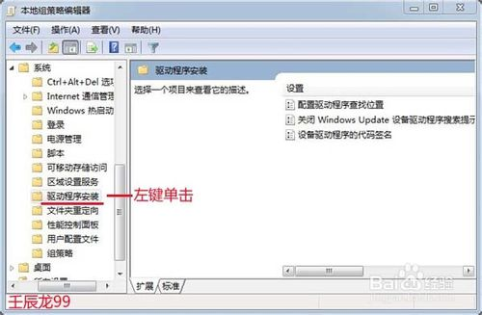
在驱动程序安装对应的右侧窗口，我们找到：设备驱动的代码签名，并左键双击：设备驱动的代码签名；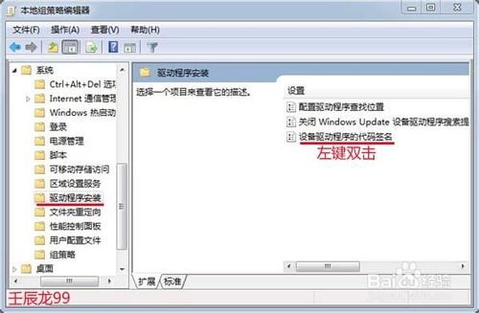
在打开的设备驱动的代码签名窗口，我们选择：已启用，在选项的下拉框中，有：警告、阻止、忽略供选择。
警告：向用户通知未经数字签名的文件，并让用户决定是停止安装还是继续安装以及是否允许安装未经数字签名的文件。
阻止：命令系统拒绝安装未经数字签名的文件。
忽略：命令系统继续安装（包括安装未经数字签名的文件）。如果我们要安装未经数字签名的驱动文件，可选择：忽略，再点击：确定；
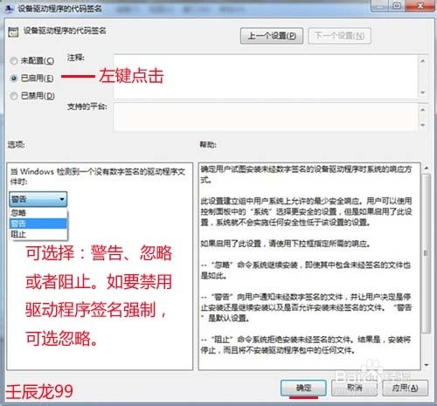

驱动程序安装完成后，建议把刚才设置为忽略的项再设置为警告（默认设置），以增强系统的安全性。

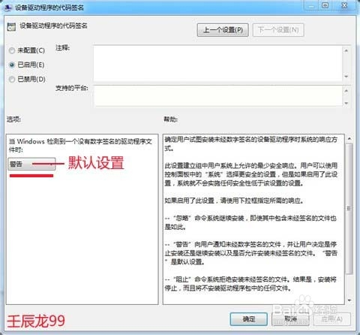 上述方法是Windows7系统禁用驱动程序签名强制的一种方法，其它还有一些方法，如在开机按F8进入安全模式，也可以禁用驱动程序签名强制

---------------------Miflash报错解决------------------------
- 更新分区失败：主要原因在于更新分区前有清空所有数据，然后再进行更新分区所以才会造成更新分区失败
解决方法：重启手机后更新分区即可
二、MIFLASH刷机时FLASH按钮点不亮：主要原因可以是刷机包下载错误或着路径出错
解决方法：下载刷机包要下载EXE的文件，因为ZIP的文件它是在RECOVERY中刷机的，还要注意的是路径要正确
三、MIFLASH刷机时点FLASH发现进度条无反映但时间在走或者出现MIFLASH刷机过程中出现0秒完成刷机：主要原因在于驱动有问题，导致MIFLASH的文件刷不进去
解决方法：关闭MIFLASH，删除一些手机端的软件和手机驱动后，重新安装手机驱动即可
四、MIFLASH刷机时出现红字提示--存储空间不足
解决办法：1 电脑端MIFLASH存在的磁盘确实空间有限，请转移或者清理 最少也得5G以上，关闭防火墙，和杀毒软件目前机油反映是这样的
2 没办法的办法 换个电脑或者重装系统 有的电脑系统是精简版的本身存在问题，这是猜想。微博上也很有机油表示存在这个可能
3 刷机包地址栏的选取请自己手动复制，不要点击Browse选取
4.实在不行的话，就重做一个系统吧！因为有些电脑系统是精简版的本身的问题。
5.有BL锁的机子未解锁的情况刷机也会出现这个提示
五、刷机包完整，下载也正确的线刷包，就是0秒完成或者是上1000秒完不成
原因是刷机工具和手机的识别无效，和刷机包的识别有效
解决办法：
1 重新下载小米手机驱动，在桌面我的电脑上点右键-属性-设备管理器-在Android pone下面的设置上点右键选择更新驱动，然后选择你刚才下载的驱动(注意解压缩哦)更新下就行
2 重新拔插数据线。重新识别一下。听到电脑“噔”的一声 然后重新打开刷机工具，再做尝试
3 切换电脑端的USB接口，或者是不是用电高峰期造成USB供电不足 不能识别手机
4 没办法的办法 换个电脑或者重装系统 有的电脑系统是精简版的本身存在问题，这是猜想。微博上也很有机油表示存在这个可能
六、其他正常，点击刷机提示：未指定的错误(ox800040005)后缀多样(FAILED too。。。)
解决办法：
1 没有更新分区容易出现这个问题，更新分区点我
2 更新分区，请不要手动清除数据，更新分区默认会清除
3有时重新拔插数据线可以解决，自己亲测
4 办法的办法 换个电脑或者重装系统 有的电脑系统是精简版的本身存在问题，这是猜想。微博上也很有机油表示存在这个可能
5如果没有提示too large 就说明是pc端问题 大多是与驱动有关 重新卸载驱动 重新安装 参考前面的步骤。
七、MIFLASH就不能安装如何刷机?
解决办法：
1 网吧的机子几乎都有这个问题，后台阻止程序，或者直接干掉该安装的进程，办法 回家呗 用自己电脑
2 其他电脑;将后台的杀毒软件之类的关掉，还有防火墙也关掉 不然只能换电脑试试了
3 下载最新的刷机工具
八、Miflash提示无qccoinstaller.dll,无法刷机
解决办法：
1 下载最新的刷机工具
2 电脑系统精简后的文件缺失，找一个qccoinstaller.dll，放入C:/Windows/System32里或者放在MiFlash相同路径下 九、线刷出错.提示找不到系统指定的文件 flash_all_except_storage.bat
解决办法：
1.在线刷工具的界面中,点左侧浏览下面那个高级设置，第一项fastboot脚本选择刷机包文件夹里面的flash_all.bat，就可以刷机了！！！！
2.下载好的资料解压到D盘，然后进入解压的文件夹复制地址，复制好的地址先粘贴到记事本中，然后再复制记事本的地址粘贴到刷机软件
3.线刷包那一栏不要有中文
十、出现红字 未指定的错误(0x80004005:missmatching image and device error)
我的解决办法就是用记事本打开flash_all.bat直接去掉鼠标选中的这一这段字，（把刚才那个文件备份或者剪切了那一段字后面还有用）
保存了再点刷机过不长一会儿就刷机完成了
然后再把打开flash_all.bat把刚才的那段字放到原位（就是把刚才删的那段字再粘贴到原来的位置空格什么的不能错，或者是把备份的flash_all.bat再拖回来覆盖了）
再点刷机刷一遍OK了
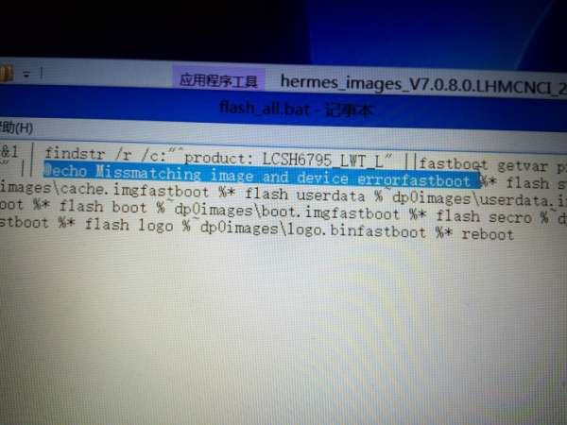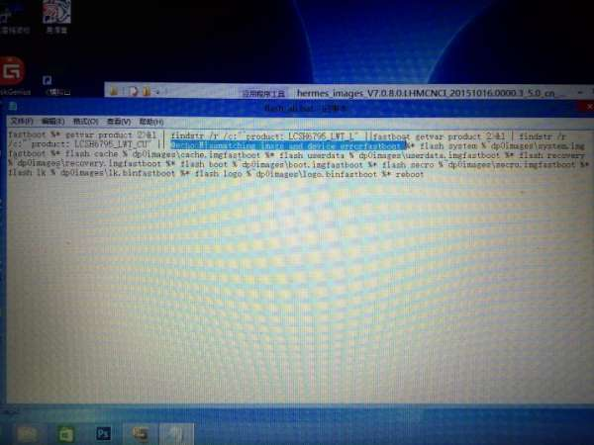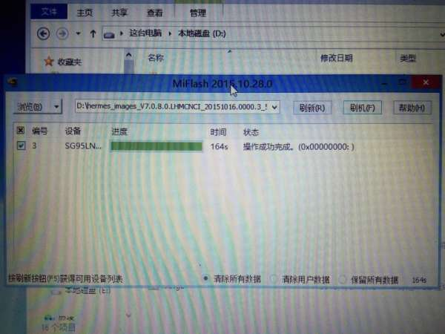
十一、线刷 出现 remote:partition table doesn't exists
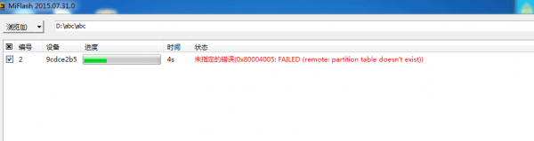
解决办法：1.数据线插紧，数据线和USB接口问题会导致这种情况
2.第一个办法不行的话，用记事本打开flash_all.bat，在那个flash_all.bat里面加入下面这一句，加在最前面。刷机模式选择“清空所有数据”
fastboot %* flash partition "%~dp0images\gpt_both0.bin" || @echo "Flash partition" && exit /B1
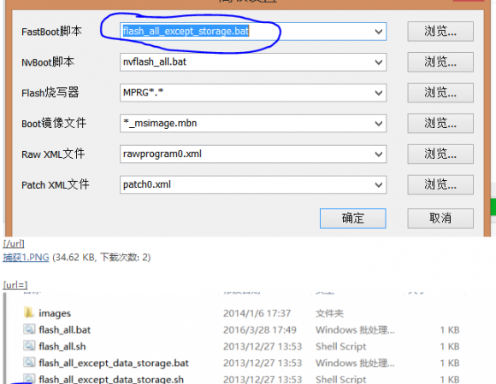
十二：报错：(ox800040005)flash write failure 一般都是字库或其他硬件问题，建议换主板
十三：未指定错误（device is locked）
原因：加了防刷机锁（bootloader锁），解决方法：改用深度刷机的方式即可
十四：未指定错误（remote：partition table doesn’t exist）（米4/小米Note）
Android6.0降级到Android4.4时会出现此情况
解决方法：可以将Android6.0中的flash_all.bat文件替换到需要降级到的4.4刷机包中进行刷
机，或者直接线刷Android6.0的版本，如果仍然报错，使用深度刷机的方式刷机
Failed to write partition，可能是由于分区表被修改过导致无法刷机，处理方法同上
十五：报错：指定的网络资源或者设备不可用
解决方法：这种报错是由于ADB端口被占用导致，可以清楚ADB端口，或者尝试更换一下USB
端口
十六：.故障现象：刷机报错，已到文件结尾
解决方法：重新进入深刷模式，或者换一个USB端口
十七：故障现象：刷机报错禁用F8驱动签名，禁用之后刷机依然报错禁用F8
由于刷机时端口会由最初的9008端口切换到9006端口，在此过程中，电脑端与手机端不同步导
致，可以尝试以下几种方法：
1）尝试能否进入fastboot，若能进入，按电源键强制重启，等待米 logo出现之前迅速插入数据
线，可再次进入深刷模式；
2）拔掉USB线，然后长按电源键5S左右，再插上USB线，看设备管理器中是否出现9006端口，
如果出现，点击“刷新”-“刷机”；
3）如果上述方法还不能解决，拔掉USB线，然后扣掉电池，重新进行深刷操作；当Miflash再次
提示“Wait device”时重新拔插一次USB线，在未报错之前检测到9006端口，刷机将会继续进行
十八：开机卡白米，刷机之后还是开机卡白米
解决方法：此问题多数是硬件故障，EMMC、CPU或者电源故障。建议换板处理
十九：.刷机报错：没有注册类：
解决方法：重装Miflash刷机工具
二十：报错：加载类型库/DLL 时出错
解决方法：重新安装Miflash刷机工具，各群文件、售后技术论坛及FTP都会存放最新版本的
MiFlash安装文件，尝试重新安装
二十一：Fastboot模式刷机进度条不走
解决方法：检查驱动是否安装正确。 刷机前请打开电脑设备管理器,看驱动是否正常,看看手机驱
动是否有 Android Bootloader Interface,再打开进程管理器查看是否有 ADB 进程等. 终止 ADB
进程,关闭各类手机助手,如豌豆荚,91 手机助手,360 手机助手等
二十二：文件名 目录名或卷标语法不正确
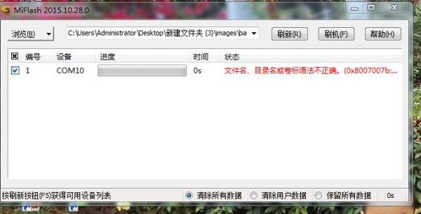
原因和解决办法
1.刷机包未解压 解压一次，解压后的文件夹放在根目录
2.文件名不要有中文
3.未选中正确的刷机文件---images
4.电脑系统问题，尽量用64位
5.低概率下载过程中文件损坏，重新下载
二十二：最新小米机器刷机报错原因
最新的小米红米手机，2016年之后的出的机子，如小米4I、小米4C、 小米5、小米5S、小米5Splus、小米6、红米3S、红米4A、红米NOTE4X等，都有刷机锁，不解锁刷机就会报错，需要深度线刷机或者短接两点进9008模式刷机，方可成功！新手可以看看深度线制作以及刷机教程，操作很简单，对着教程很容易搞定！（部分机子如小米3 红米2等老机子刷机不成功也可以用9008模式）

-------------------------MTK报错解决----------------------
1、刷机过了红条，到了紫色条卡住。（错误代码4008）
这种情况出现的话，大家可以把电池拿下来，然后重新安装上，进入REC后选择关机。然后重新刷。
2、驱动安装好了，一点刷机就弹出错误提示。
这种情况一般是USB口的供电问题，使用PC后面的USB插口，或者拔掉几个用电量大的设备。
3、正常操/作情况下，和步骤2出现的问题提示不一样的。（典型的3013问题，出现率最高的）
这个问题就是大家经常问的，出现这个问题基本上都是因为大家升级到了4.1.2然后想刷回4.0.4的情况，大家使用4.1.2刷机时候用的SP_Flash_Tool重新刷4.0.4即可，或者用甲鱼官方4.1.2的SP_Flash_Tool。
MTK 手机线刷错误信息汇总和解决办法
【1022 错误】：刷机软件版本和手机不匹配、或者 USB 接口不好用
【解决办法】先换个 USB 端口刷，：不行的话建议去下载个最新刷机软件试试去！
【1040 错误】：S_UNSUPPORTED_OPERATION 刷机引导文件 Scatter.txt 不匹配
【解决办法】：下载适合你的机器的线刷 ROM，很明显这个山寨机会遇到！比如机器是双核 6577，但
是下载的刷机 ROM 是单核 6575 的所以会报错
【2005 错误】：S_BROM_CMD_STARTCMD_FAIL
【解决办法】：实际是没有加载好刷机包的文件导致的，重新打开刷机软件，继续线刷即可！
【3002 错误】：没有勾选下图的地方，刷机完毕，会提示【>TOOL DL image Fail！=>uboot is blocking
by dl info】
【解决办法】记得按下图的选项勾选，重新线刷一次即可！这样就不会开机卡屏了。
【3144 错误】 S_DA_EMMC_FLASH_NOT_FOUND：
【解决办法】：刷机引导文件 Scatter.txt 不匹配，请换一个对的线刷包！主要常见于 EMMC 分区机型
和 MTD 分区机器的引导 TXT 不能混用！
【4004 错误】：驱动问题
【解决办法】：先试试安装 MTP 驱动，不行就卸载驱动后再重新安装驱动识别或者重装电脑
【4032 错误】：操作手法问题
【解决办法】：在红色进度条完成之后，请立刻按下音量下键（减少音量的那个键），即可触发后续的
刷机用的黄色进度条。刷机过程最好有装电池一起刷。具体可以参考联想 S920 板块置顶的教程贴，
里面有更加详细的操作！
【4050 错误】：S_FT_NEED_DOWNLOAD_ALL_FAIL；单刷 recovery 常见的错误。因为目标 ROM文件和手
机的系统差距大无法单刷。
【解决办法】：把 recovery.img 文件，替换进原厂线刷包里面，按下面的截图勾选，然后线刷，这样
就进度条就会走了。如果还不行就完整的线刷一次
【5066 错误】 S_DL_PC_BL_INVALID_GFH_FILE_INFOR：
【解决办法】：导入刷机引导文件 txt 错误，检查是否导入的是刷机用的 txt 文件！重新操作一次！
【8038 错误】：SP FLASH TOOL ERROR，具体原因不知
【解决办法】：1、遇到这个的提示，那么，你必须只能点击刷机软件的“fireware-upgrade”或者“固
件-升级”’按钮进行刷机！完整的线刷一次！
2、也可能是刷机软件的版本不适合手机
【8100 错误】：can not find usb port！这是刷机驱动没有完全识别/安装好的提示，请从新安装驱
动或者换端口换电脑系统为 XP 等等
【解决办法】：请重新安装驱动并关机来识别出来，建议换电脑，换台式机等等
【8200 错误】：原因是手机系统和刷机包的系统不同一个芯片平台
【解决办法】：方法一：重新找 ROM，你的 ROM 是不对的！比如机器是 6575，刷机包是 6577 所以就会
报这样的错。方法二：更新最新版的刷机软件

